חָג הַשָבוּעוֹת בָּא
טַל לָבַש לָבָן.
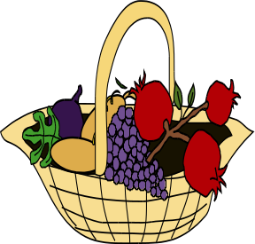
לְטַל סַל בַּיָד.
בַּסַל שִבְעַת הַמִינִים.
טַל פָּגַש אֶת רַן.
גַם לְרַן הָיָה סַל.
רַן נָתַן יָד לְטַל.
טַל רָקַד וְשָר.
רַן רָקַד ומָחָא כַּף.
טַל שָֹמַח וְאָמַר: חָג הַשָבוּעוֹת בָּא.
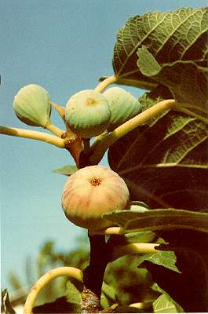
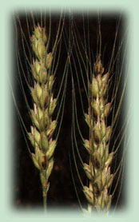
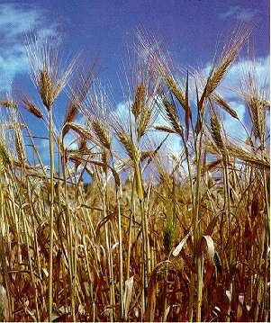
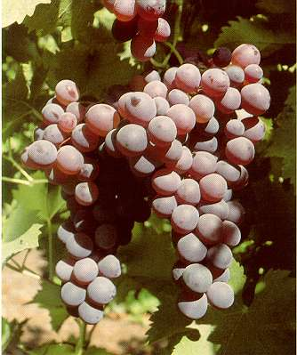
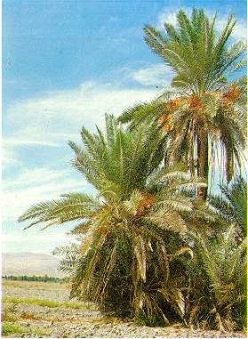
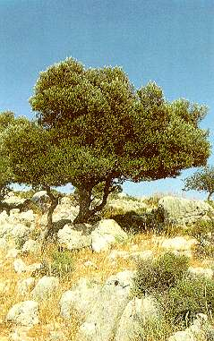
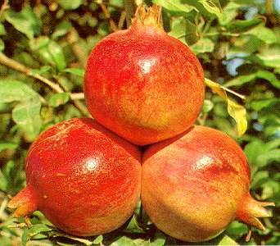
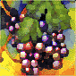
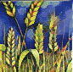
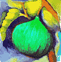
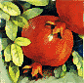
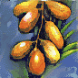
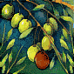

גֶפֶן

שְֹעוֹרָה

חִיטָה

תְאֵנָה

תָמָר

זַיִת

רִימוֹן

שִבְעַת הַמִינִים שֶהִתְבַּרְכָה בָּהֶם אַרְצֵנוּ

"אֶרֶץ חִיטָה וּשְׂעוֹרָה וְגֶפֶן וּתְאֵנָה וְרִימוֹן, אֶרֶץ זֵית שֶמֶן וּדְבַש".

שִבְעַת הַמִינִים

_____________________________________________________________________
שְֹעוֹרָה
חִיטָה
תְאֵנָה
תָמָר

גֶפֶן

זַיִת
רִימוֹן

  זָכַר | 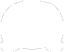  נְקֵבָה

לָבַש | לָבְשָה
פָּגַש | פָּגְשָה
נָתַן | נָתְנָה
רָקַד | רָקְדָה
שָר | שָרָה
שָֹמַח | שָׂמְחָה
אָמַר | אָמְרָה

